没有远程登录权限。

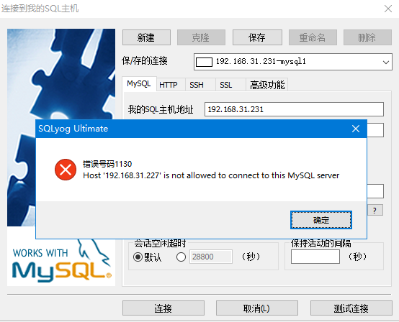

切换到mysql库。

mysql> use mysql;

Reading table information for completion of table and column names

You can turn off this feature to get a quicker startup with -A

Database changed

查看当前的用户

mysql> select user, host from user;

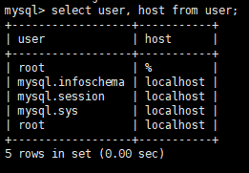

最开始，没有root@%这样的用户。root是用户名，%是登录mysql服务的地址，表示所有地址都能登陆了。参考：<https://dev.mysql.com/doc/refman/8.0/en/connection-access.html>

The following table shows how various combinations of User and Host values in the user table apply to incoming connections.

| User**Value** | Host**Value** | **Permissible Connections** |
| --- | --- | --- |
| 'fred' | 'h1.example.net' | fred, connecting from h1.example.net |
| '' | 'h1.example.net' | Any user, connecting from h1.example.net |
| 'fred' | '%' | fred, connecting from any host |
| '' | '%' | Any user, connecting from any host |
| 'fred' | '%.example.net' | fred, connecting from any host in the example.net domain |
| 'fred' | 'x.example.%' | fred, connecting from x.example.net, x.example.com, x.example.edu, and so on; this is probably not useful |
| 'fred' | '198.51.100.177' | fred, connecting from the host with IP address 198.51.100.177 |
| 'fred' | '198.51.100.%' | fred, connecting from any host in the 198.51.100 class C subnet |
| 'fred' | '198.51.100.0/255.255.255.0' | Same as previous example |

#创建账户'root'@'%'

create user 'root'@'%' identified by '123456'

#赋予权限，with grant option这个选项表示该用户可以将自己拥有的权限授权给别人

grant all privileges on *.* to 'root'@'%' with grant option

#改密码&授权超用户，flush privileges 命令本质上的作用是将当前user和privilige表中的用户信息/权限设置从mysql库(MySQL数据库的内置库)中提取到内存里

flush privileges;

创建账户::create user ‘用户名’@‘访问主机’ identified by ‘密码’;

赋予权限:grant 权限列表 on 数据库 to ‘用户名’@‘访问主机’ ;

with grant option这个选项表示该用户可以将自己拥有的权限授权给别人

现在登录还是会出现下面的问题：

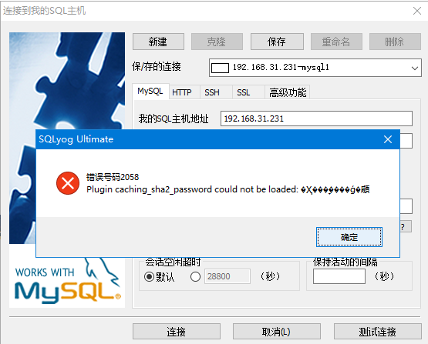

问题是：客户端不支持caching_sha2_password的加密方式。

查看用户密码加密方式

select user,plugin from user ;

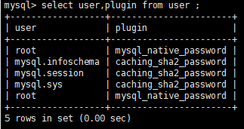

这样的话有两种办法可以解决问题：

一、升级客户端支持caching_sha2_password方式，没有采用。

二、修改密码加密方式，改成mysql_native_password

ALTER USER 'root'@'%' IDENTIFIED WITH mysql_native_password BY '123456';

flush privileges;或者SET PASSWORD FOR 'root'@'%' = PASSWORD('123456');

到此可以远程登录了。

mysql使用mysql数据库中的user表来管理权限，修改user表就可以修改权限（只有root账号可以修改）